Óravázlat
(olvasás-szövegértés)
Tanító: Pusztai Eszter
Iskola, osztály: Bocskai István Általános Iskola és Alapfokú Művészeti Iskola Hajdúnánás 2. e osztály
Feldolgozott mese: Inczédy Tamás: A Fényes Külsőségek Országa (Megjelent: Szitakötő folyóirat 2014/4)

Óra eleji szervezés:
Eszközök előkészítése

RÁHANGOLÁS
- Szókincsbővítés, közmondás aktualizálása: Nagyméretű szókártyán, a táblán: NEM MIND ARANY, AMI FÉNYLIK – jelentés megbeszélése (szó szerint, átvitt értelemben majd egy-egy példa a saját életükből vagy korábban olvasott mesékből) – csoportmunka, majd együttes megbeszélés.
- Ellentétes jelentésű szavak ( interaktív- Kösd össze! ) - frontális
- Célkitűzés: A mai órán olyan mesével ismerkedünk meg, melyben a széppel, a csúnyával, a jóval, a rosszal találkozhatunk.

JELENTÉSTEREMTÉS
- Előzetes címvizsgálat: Jóslás cím alapján: Miről szólhat a mese? – néhány feltételezés meghallgatása.
- Szómagyarázat Ismeretlen szó párosítása a magyarázatával páros munka- megbeszélés-jutalmazás
- Ismerkedés a szöveggel
a,Tanítói bemutató olvasás
b, Összerakósdi: a történet részekre esett szét, összekeveredtek a darabjai, nektek kell összeraknotok.
Segítség: az utolsó mondat – csoportmunka
Ellenőrzés (fénymásolt lapon a teljes mese)- jutalmazás
Olvassuk el a mesét! – mindenki egy mondatot olvas.
Utólagos címvizsgálat: Kinek sikerült legjobban megjósolni a mese tartalmát? – beszélgetés
- Új cím adása: Adjatok új címet a mesének! – csoportmunka
- Mi jut eszedbe? (szó, kifejezés, mondat)
a, Fényes Külsőségek Országáról (osztály egyik fele)
b, a csúnyák országáról (osztály másik fele)
A KÜLSŐ ÉS A BELSŐ ELLENTÉTE! (1. számú melléklet)
c, Mondjatok olyan részeket a meséből, melyben az látszik, hogy a „csúnyák” is kezdtek hasonlítani a „szépekhez”, és fordítva! (FOTÓ MELLÉKLET!)
- Szövegértés ellenőrzése: Állapítsátok meg a szöveggel kapcsolatos állításokról, hogy igazak vagy hamisak!- egyéni munka (IGAZ-HAMIS kártyák felmutatása)- dicséret
- Belső hang: Beszéljétek meg, mit gondolhatott magában a szépek követe, miközben vándorolt a csúnyák országa felé a Fényes Külsőségek Országa kérésével!
A választ a szóvivőktől kérem! – csoportmunka-jutalmazás
Némajáték: A meséből kivett megadott részt kell csak mozdulatokkal megjeleníteni a csoportoknak, majd felkészülés után előadni. Mindig a következő csoport próbálja kitalálni, melyik részt játszották el. - jutalmazás

REFLEKTÁLÁS
- Egyetértés játék Olyan megállapításokat kell tennetek a mese alapján, amelyekkel mindannyian egyet tudtok érteni. – csoportmunka, majd közös ellenőrzés.
- Visszatérés a közmondásra: Vajon miért ezt választottam? – beszélgetés.
- Otthoni feladat: illusztráció készítése
- Az óra értékelése: a/ tanítói b/ tanulói

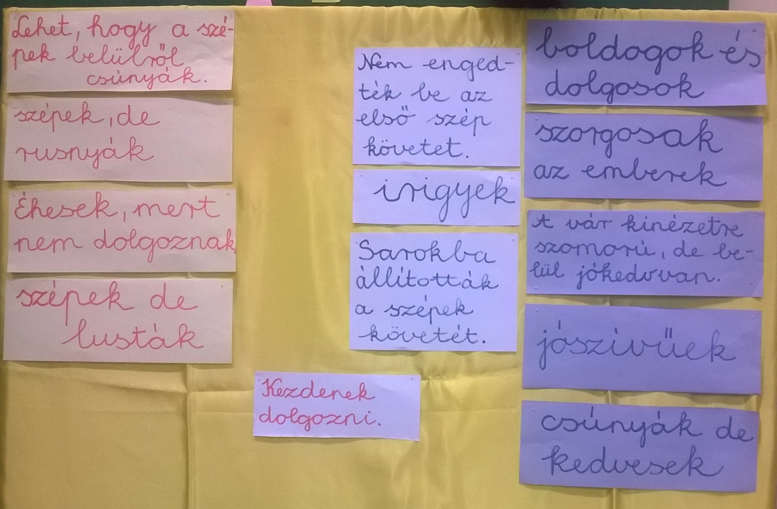
melléklet

